Práctica 1.-
3

Un experto en reparaciones encuentra que el tiempo invertido en sus trabajos sigue una distribución exponencial de 30 minutos.
Si se reparan los aparatos en el orden en que llegan (según una distribución Poisson) con tasa media de 10 por día (considerar 8hs de trabajo), se le solicita:
1.- Describir el modelo de espera mediante sus indicadores principales
2.- Correr un proceso de simulación sobre 5 reparaciones e indicar si la cantidad de aparatos en el sistema y el tiempo de espera para que el equipo sea reparado está dentro de lo estimado en el punto 1 (considere un error del 5%)
2,5
Teoría 1.-

Indique si las siguientes afirmaciones son Verdaderas o falsas. Justificar en caso de ser Falsa:
- Un problema de espera con cola infinita se puede resolver utilizando la Matriz de Intensidad de Transiciones
- Solo se pueden simular Filas de Espera utilizando la técnica de Monte Carlo
- Con la Matriz Insumo Producto de un país se pueden determinar los precios de cada producto de cada industria existente en el país.
1,5
Práctica 2.-

Un empresario, posee una flota de 100 taxis que pone a disposición a la comunidad.
Como es de esperarse, en ciertas ocasiones algún vehículo requiere ser reparado. Las probabilidades de cambio de estado son las siguientes:

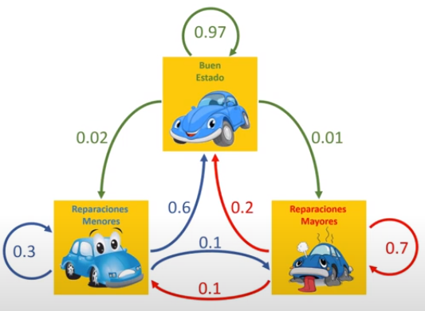

Indicar esperado de autos que deban pasar por el taller en un día cualquiera
1

Teoría 2.-

Explique la diferencia existente entre Teoría de Juegos y de Decisiones.
2

Práctica 3.-

La siguiente red se encuentra mal confeccionada:
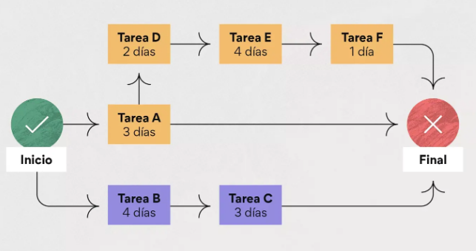

En base a la siguiente tabla, indique por qué está mal confeccionada y corríjala para hallar el Camino Crítico:

Tarea | Descripción | Tiempo de la Tarea | Predecesor
A | Crear un boceto | 1
B | Escribir un borrador | 5 | A
C | Editar y crear el borrador final | 2 | B
D | Diseñar el contenido visual | 4 | B
E | Agregar animaciones al contenido visual | 2 | D
F | Subir publicación | 1 | C,D,E

